毕业论文（设计）

题 目：大学生就业平台微信小程序

学 院：
专 业 班 级：
学 生 姓 名： | 姓名
指 导 教 师： | 姓名
协助指导教师：
完 成 日 期： | 2021年05月

摘 要
随着计算机技术的成熟，互联网的建立，如今，PC平台上有许多关于大学生就业方面的程序，但由于使用时间和地点上的限制，用户在使用上存在着种种不方便，而开发一款大学生就业平台微信小程序，能够有效地解决这个问题。
本文主要介绍了大学生就业平台微信小程序的开发过程，对开发环境、系统设计、系统实现、系统测试方面进行分析。在设计时对微信客户端进行了充分的了解，掌握微信平台通过的接口，同时系统采用MYSQL数据库进行数据的储存，充分的保证了系统的稳定性、安全性。通过本系统满足了不同权限用户的功能需求，包括学生、企业以及管理员。
“操作简单，功能实用”这是本软件设计的核心理念，本系统力求创造最好的用户体验。

关键词：小程序 ；MYSQL数据库；大学生就业

Abstract
With the maturity of computer technology and the establishment of the Internet, nowadays, there are many programs on the employment of college students on the PC platform. However, due to the restrictions on the time and place of use, there are various inconveniences for users to use, and a college student is developed. The WeChat applet of the employment platform can effectively solve this problem.
This article mainly introduces the development process of the WeChat applet of the university student employment platform, and analyzes the development environment, system design, system implementation, and system testing. During the design, we fully understood the WeChat client and mastered the interfaces through the WeChat platform. At the same time, the system uses MYSQL database for data storage, which fully guarantees the stability and security of the system. Through this system, the functional requirements of users with different permissions are met, including students, enterprises, and administrators.
"Easy operation, practical function" is the core concept of this software design, this system strives to create the best user experience.

Keywords: Mini program; MYSQL database; employment of college students

目 录
摘 要 I
Abstract II
目 录 III
第1章 绪论 1
1.1研究背景 1
1.2设计原则 1
1.3研究内容 1
第2章 关键技术简介 3
2.1 微信小程序 3
2.2微信Web开发者工具 3
2.3微信小程序API接口 3
2.4 MYSQL数据库 3
2.5 Java简介 4
第3章 系统分析 5
3.1 可行性分析 5
3.1.1技术可行性 5
3.1.2 经济可行性 5
3.1.3 操作可行性 5
3.1.4法律可行性 5
3.2 系统性能分析 6
3.3 系统功能分析 6
3.4 系统流程分析 8
3.4.1登录流程 8
3.4.2添加信息流程 8
3.4.3注册流程 9
3.4.4修改密码流程 10
第4章 系统设计 11
4.1系统设计要求 11
4.2系统开发流程设计 11
4.3系统结构设计 11
4.4系统数据库设计 12
4.4.1 数据库E-R图设计 12
4.4.2 数据库表设计 14
第5章 系统的实现 17
5.1微信端功能模块的实现 17
5.1.1微信端登录界面 17
5.1.2首页界面 17
5.1.3招聘详情界面 18
5.1.4简历界面 19
5.1.5用户反馈界面 19
5.1.6留言板界面 20
5.2服务端功能模块的实现 21
5.2.1服务端登录界面 21
5.2.2学生管理界面 21
5.2.3企业管理界面 22
5.2.4企业类型管理界面 22
5.2.5留言板管理界面 22
5.2.6面试邀请管理界面 23
第6章 系统测试 24
6.1 测试目的 24
6.2 测试整体步骤 24
6.3 测试方法 25
6.4测试分析 25
第7章 总结 26
致 谢 27
参考文献 28

第1章 绪论

1.1研究背景
二十一世纪是一个集数字化，网络化，信息化的，以网络为核心的社会。随着互联网的发展，传统生活变得更加方便快捷，许多事物都可以跟互联网相连接，于是就提出了“互联网+”[1]的概念，日常生活离不开计算机更离不开互联网，例如生活中最平常的衣食住行，都有其相关的智能产品，所以科技改变生活，传统的生活方式面对互联网的新浪潮的冲击，已经渐渐退出了历史舞台，相信未来的某一时刻，传统的生活方式将进入全智能化的阶段。现今各种智能手机层出不穷，各类基于手机平台的软件应运而生，其中，在众多交流软件中，微信备受人们青睐，近年来，微信发展规模越来越大，越来越多的人开始使用微信，目前智能手机系统的普及，人们手机上基本都有了微信，据调查发现，中国约90%的人选择使用微信，这使得基于微信小程序的系统越来越多，无需安装，让人们使用更加便利。
基于以上微信的发展，结合目前大学生求职就业方面的需求，开发了本大学生就业平台微信小程序，为大学生提供一个便利的查看招聘信息、投递简历的平台。

1.2设计原则
在开始开发项目之前，必须要先考虑项目的实用性、科学性，以及该项目是否能够真正让用户受益并尽可能的发挥项目的作用。因此，在开发前，通过以下几条原则对项目进行判断：
（1）可行性原则。项目需要保证经济可行性和技术可行性，这包括了项目在浏览端、服务端等方面上的经济和技术上是可以达成的。
（2）适应性原则。项目要保证可维护性和可扩展性，这是每个非短期项目都需要考虑的，并且不论是维护还是扩展，都必须要建立在适应用户的正常需求的基础上。
（3）安全性及保密性原则。要充分保证用户信息的安全性和保密性，不能因为开发上的疏忽，导致用户的信息泄露。
（4）系统工程原则。为了确保项目的整体性，在项目调查、项目分析、项目设计、项目开发的过程中，都需遵从项目工程的方法和步骤逐步进行。
（5）统一规划、分期实施、逐步完善原则。项目开发的过程中，要按照规划、分期实施，特别是要注意在项目开发过程中要有条理，从点到面，一步步完善，不要贪图进度，要循环渐进的对项目进行开发。

1.3研究内容
根据大学生就业平台微信小程序编写的论文主要阐述了大学生就业平台微信小程序的开发过程中使用的技术，系统开发前进行的需求分析，根据需求文档进行系统设计，最后才是系统功能实现以及测试几个部分，在开始编写论文之前亲自到图书馆借阅Java书籍，MYSQL数据库书籍等编程书籍，然后针对开发的大学生就业平台微信小程序，去网上查找了很多别人做好的系统，根据他们的功能设计进行自己的系统的系统功能结构设计，出具需求报告，根据形成的需求报告完成系统各个功能模块设计，最后才是进行程序编码，系统完成后才能进行测试和最后的验收工作，程序开发流程大致如此。
这次编写的论文包含了6个部分的内容，具体内容如下：
第一部分绪论：文章主要从课题背景以及设计原则综合阐述了开发此系统的必要性。
第二部分相关技术：系统开发用到的各种技术都大致做出了简介
第三部分系统分析：从可行性分析和功能需求分析等角度综合研究了此次开发的系统
第四部分系统设计：功能模块设计和数据库设计这两部分内容都有专门的表格和图片表示
第五部分系统实现：主要是根据需求文档和系统设计内容进行文字编码
第六部分系统测试：检验程序是否达到预期目标
第七部分总结。

第2章 关键技术简介

2.1 微信小程序
微信小程序，简称小程序，英文名Mini Program，是一种全新的连接用户与服务的方式，可以快速访问、快速传播，并具有良好的使用体验。
小程序的主要开发语言是JavaScript，它与普通web的开发有很多相似之处。小程序和普通网页开发并不是相同的东西，是有差异的。网页开发的渲染线程和脚本线程是互斥的，而在小程序中，确实分开的，分别在不同的线程之中运行。网页开发的工作者可以运用各种浏览器暴露出来的DOM API，进行DOM选中和操作，但小程序不行，它并没有一个完整的浏览器对象，因此缺失DOM API和BOM API。这样的差别使得前端开发中经常用到的一些库是无法在小程序中运行的。另外，网页开发的工作者在开发网页时所要面对的环境是在各式各样系统上运行的各式各样的浏览器，，而小程序只，只需面对iOS和Android这两道操作系统下的微信就足够了。
小程序和传统的APP相比，有着开发成本更低，获客成本更低，开发周期更短，发展空间更大等的优点。不过，为了体现“用完即走”、“无需安装”等理念，小程序的功能、性能还有大小都受到了制约，可以说是各有利弊。

2.2微信Web开发者工具
为了实现微信小程序编写，腾讯公司推出微信web开发者工具[2]，用来调试编写微信小程序，微信小游戏，微信公众号的编写和调试，该软件是支持微信小程序官方API 和相应的辅助工具和插件，支持微信端的代码编辑，查看，预览，发布。该工具拥有自己的前端代码文件，视图文件是.wxml、样式文件是.wxss、交互则是JS文件[8]，当然还有支持相应的网络框架，通过接口wx.request和后台进行数据传输，通过配置https域名配置跟服务器对接并发布项目，这是一款集开发、预览、发布等功能的微信产品的开发工具，目前还在更新版本。

2.3微信小程序API接口
微信小程序API接口是腾讯公司为了微信小程序和微信公众号提供的接口文档，里面包含了各种需要使用的接口技术[7]，例如本项目用到的获取微信用户信息(wx.getUserInfo)、蓝牙通讯传输功能、网络请求(wx.request)、定位功能等，总的来说，小程序API是满足一个程序开发的大部分接口。

2.4 MYSQL数据库
在数据库方面采用当前主流的MySQL数据库，MySQL具有开放性，它是一种关系型数据库管理系统，并且它的源代码可以被大众所熟知。由于MySQL是开放源代码的，因此，只要经过授权就可以在自己需求的基础上对其进行修改。MySQL因为其固有的特点而备受关注，它具有很强的适应性，并且十分可靠，查询速度快。MySQL安装起来非常方便，且数据存储量大，不需要事务化处理。Sql语言拥有很多的方法，在项目中编写sql语句时使用起来是非常方便的，不会像其他语言那样需要编写更多的语句。正因为MySQL使用sql语言进行数据库管理，所以它收到了大多数程序员的热爱。

2.5 Java简介
Java是一种非常常用的编程语言，在全球编程语言排行版上总是前三。在方兴未艾的计算机技术发展历程中，Java的身影无处不在，并且拥有旺盛的生命力。Java的跨平台能力十分强大，只需一次编译，任何地方都可以运行。除此之外，它还拥有简单的语法和实用的类库，让编程人员可以尽可能将精力集中在问题的求解上，并且许多开源项目和科研成果都是采用它实现的。
在1995年这一年的5月份，著名的Sun Microsystems公司在程序开发设计上面郑重推出一种面向对象开发的程序设计语言——Java，最开始的时候Java是由詹姆斯.高斯林这位伟大的JAVA之父来进行主导，但是在后来由于各种原因，让甲骨文公司这个针对商业程序创建了oracle大型数据库的公司收购了Java。Java的平台总共算下来有3个，分别为javaME和javaSE以及javaEE这3个java平台。下面将对其进行分别介绍。
（1）在电脑桌面程序的开发上面需要选择JavaME，这个用得也比较多。
（2）企业也会根据工作以及业务需要开发各种软件，那么就会选用JavcEE这个支持企业版软件的开发的Java平台，JavcEE主攻运用在企业领域上面的web应用，JavcEE也在javaSE的基础上获得了比如jsp技术，Servlet技术等程序开发技术的支持。
（3）现在生活中手机的普及化，也使得手机端这样的移动设备的软件的兴起，JavaME这个迷你版java平台就能运用于移动端的软件开发操作。

第3章 系统分析

3.1 可行性分析
在系统开发之初要进行系统可行分析，这样做的目的就是使用最小成本解决最大问题，一旦程序开发满足用户需要，带来的好处也是很多的。下面我们将从技术上、经济上、操作上、法律上等方面来考虑这个系统到底值不值得开发。

3.1.1技术可行性
技术可行性是指学习的技术是否能够完成本项目，如果团队本身没有相关的技术储备，而又能够迅速掌握此类技术，那项目应该达不到我们的设计要求。本大学生就业平台微信小程序采用JAVA技术、MYSQL数据库开发设计，作为计算机专业学生，在学校期间就接触到许多关于编程方面的知识，当然也包括各种编程软件，对他们的了解度也比较系统，所以技术开发上面还是有一定把握。

3.1.2 经济可行性
由于自己本身就是学生，还没有正式参加工作，金钱上面一直都处于缺乏状态。所以在开发程序过程中，我是不会花太多经济成本在上面的。针对开发软件和数据库，还有界面设计的photoshop软件等在百度上面就可以直接下载，然后根据各种安装视频进行安装，这些资源都是免费的，程序编码阶段使用的源代码在百度上面可以轻松获得，在有网络的环境下就能下载下来，不需要支付任何费用，经济成本很低。

3.1.3 操作可行性
操作可行性主要是针对系统用户而言，一个系统再完美，技术再先进，用户不去使用，或者用户根本不会使用，该系统存在的价值也是不大的。本人自己就是学生，程序开发经验不足，在界面设计上面不会设计太复杂，要讲究简单好看，操作上要方便，不能让用户觉得不流畅。用户一旦进入操作界面，界面上就会有相应提示，跟着操作提示就可以找到对应的功能操作模块，对于用户来说免培训就能使用，没有任何学习成本，因此，操作上是可行性的。

3.1.4法律可行性
自己本人开发的软件和用到的资料来源都是图书馆、百度文库、百度网页等渠道，并不涉及违法。在个人毕业设计上面，无论源代码还是论文编写内容不存在抄袭行为。
从上面几个部分的可行性分析得出，这次开发的大学生就业平台微信小程序在开发上面没有什么大问题，值得开发。

3.2 系统性能分析
（1）可升级性：系统的容纳信息一定是持续增长，到时系统可以升级，接受信息的更新发展。
（2）存储性：因为是招聘系统，所以就会在数据库要求上比较严格，信息录入的比较多，而且丰富复杂， 这就需要一个强大的数据库来存放更多的数据和保证数据的时时性。
（3）可靠性：系统不可以有病毒类代码，必须有拦截器，验证方法，对里面信息的保护措施，这样才让人用的放心。
（4）简单性：系统设计的应该简单易学的，设计的各种功能应该简单操作，不需要努力学习培训，缩短用户熟悉系统的进程。
（5）一致性：数据应该录入准确，需要更新时，数据应该可以及时的修改，数据还应该有独立保存，不能删除数据的时候会连带着把还需要的数据都删除掉。

3.3 系统功能分析
本大学生就业平台微信小程序实现了学生功能模块、企业模块和管理员功能模块三大部分，具体如下。
（1）学生功能模块
学生通过微信平台打开本系统，注册登录后可主要功能模块包括首页、招聘信息、简历以及我的（招聘信息、求职信息、简历、我的收藏管理、用户反馈和留言板）。学生用例图如图3.1所示。
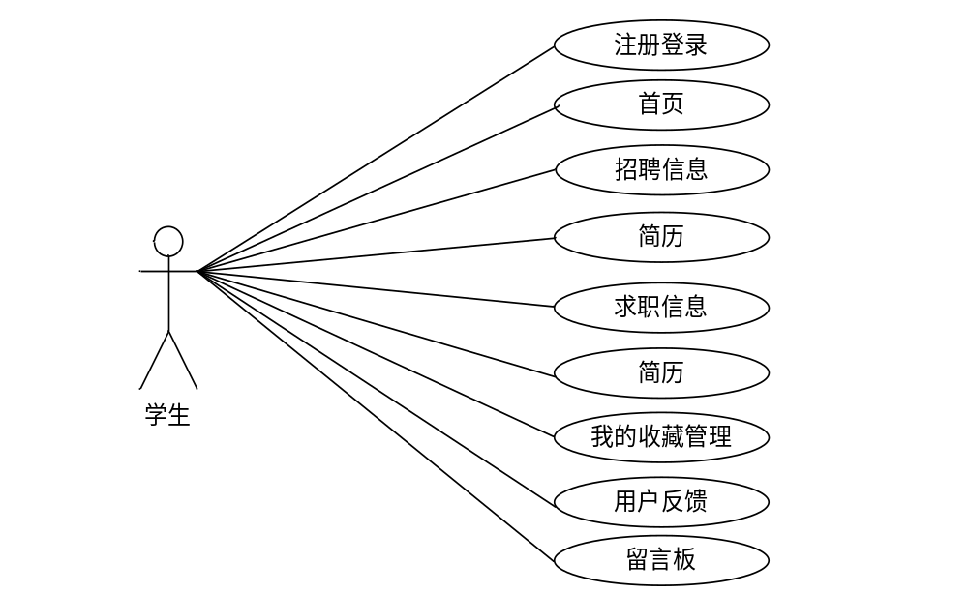
图3.1 学生用例图
（2）管理员功能模块
管理员登录后台可对后台的数据进行全面管理，包括个人中心、学生管理、企业管理、企业类型管理、留言板管理以及系统管理。管理员用例图如图3.2所示。
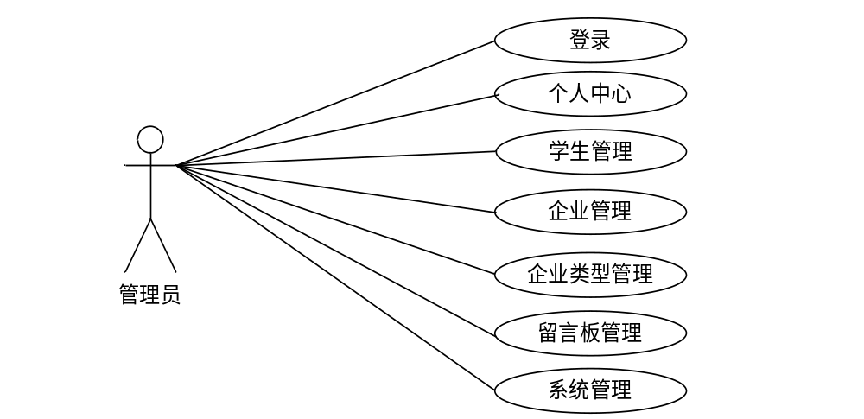
图3.2 管理员用例图
（3）企业功能模块
企业在微信端注册登录后主要功能模块包括首页、招聘信息、简历以及我的（求职信息、简历、面试邀请、用户反馈和留言板）。企业也可进入服务端进行注册登录，实现对个人信息、求职信息、简历以及面试邀请的管理，企业用例图如图3.3所示。
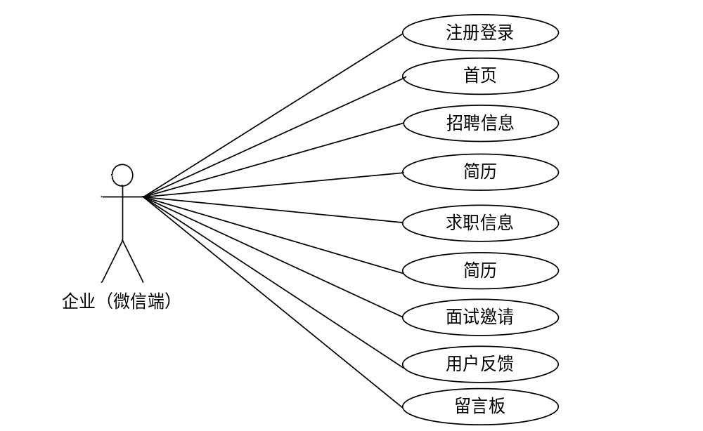
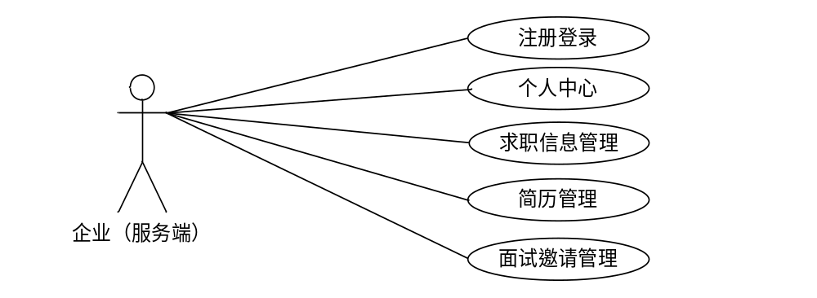
图3.3 企业用例图

3.4 系统流程分析

3.4.1登录流程
管理员、企业和学生均有登录功能，在对于角色的登录页面输入登录信息实现登录，登录流程图如图3.4所示。
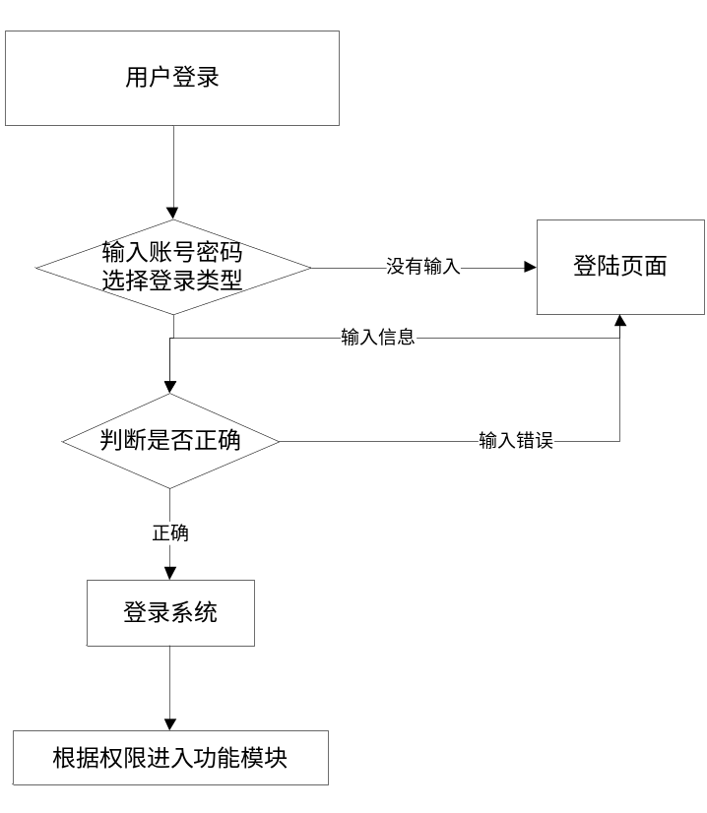
图3.4登录流程图

3.4.2添加信息流程
添加信息时系统会对添加的信息进行验证，验证通过才能添加成功，添加信息流程图如图3.5所示
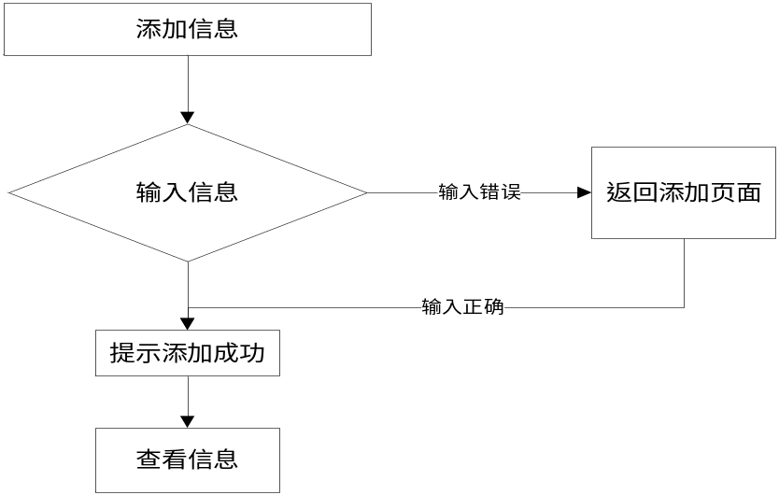
图3.5 添加信息流程图

3.4.3注册流程
没有账号的学生和企业均可进行注册操作，用户注册流程图如图3.6所示。
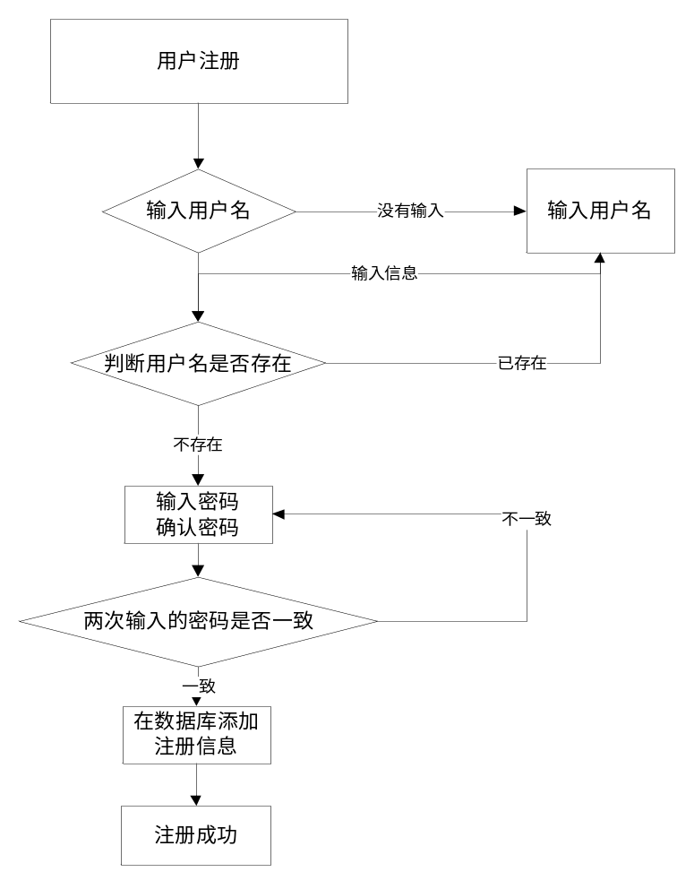
图3.6 注册流程图

3.4.4修改密码流程
管理员、企业登录后可以修改个人登录密码，修改密码流程图如图3.7所示。
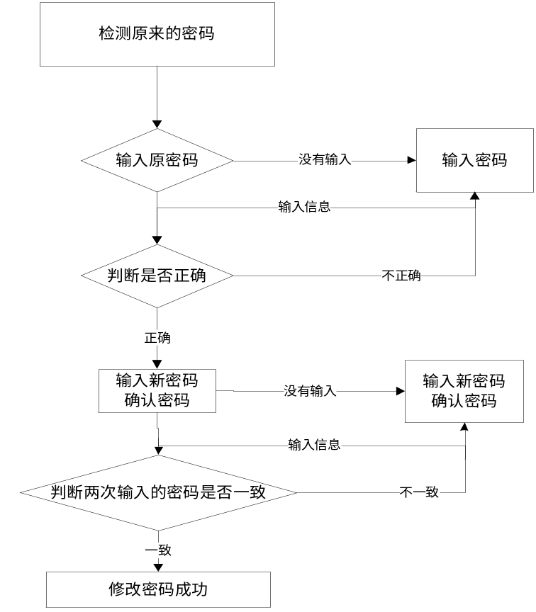
图3.7 修改密码流程图

第4章 系统设计

4.1系统设计要求
（1）可用性。目标系统功能齐全，能够完全满足用户的需求。
（2）可靠性。能连续准确的处理业务，有较强的容错能力。
（3）保密性。保证系统的物理安全、数据存储和存取的安全与保密、数据传输的安全与保密，做好使用人员的授权管理。
（4）可理解性。用户容易理解和使用该系统。
（5）可维护性和适应性。系统应易于修改、易于扩充、易于维护，能够适应业务不断发展变化的需要。

4.2系统开发流程设计
在开发本大学生就业平台微信小程序时，首先进行需求分析，进而对系统进行总体的设计规划，设计系统功能模块，数据库的选择等，本系统的开发流程如图4.1所示
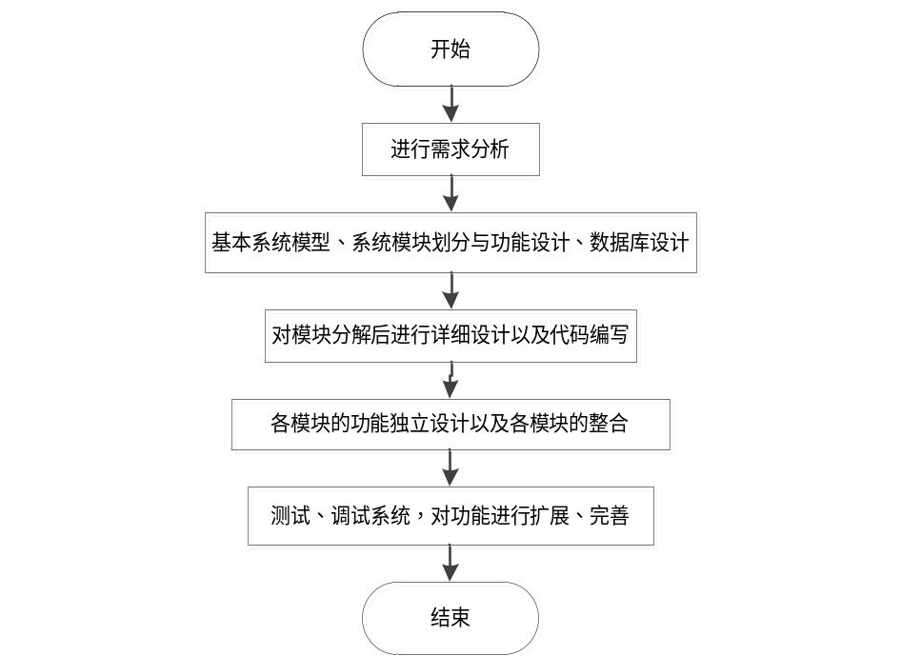
图4.1 系统开发流程图

4.3系统结构设计
在整个设计过程，以确定可能的具体方案达成每一个小的最终目标，对于每一个小的目标而言，我们必须先了解一些相关的需求分析的信息。然后对系统进行初步的设计，并对其逐渐进行优化，设计出一个具体可实现的系统结构。
本大学生就业平台微信小程序主要包括学生模块、企业模块以及管理员模块三大部分，系统结构图如图4.2所示：
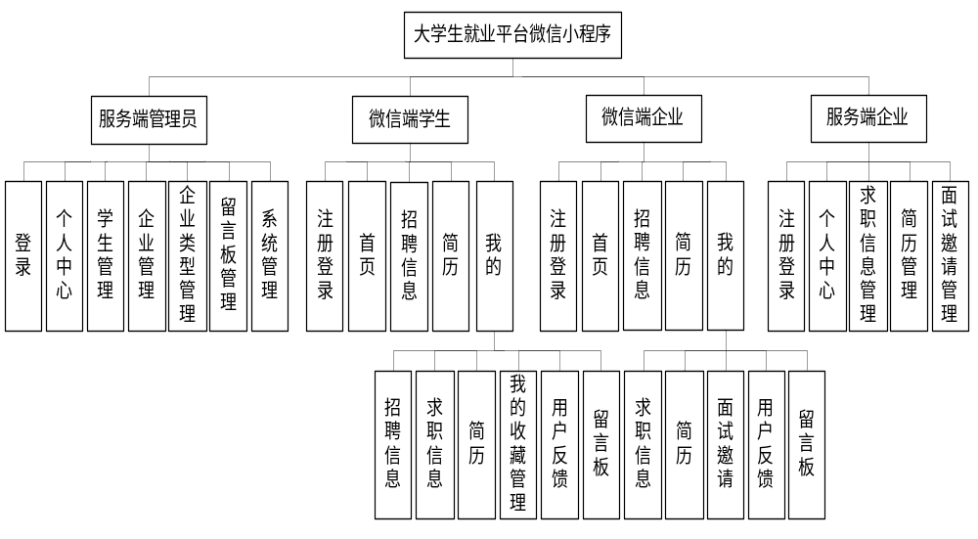
图4.2系统功能结构图

4.4系统数据库设计

4.4.1 数据库E-R图设计
本大学生就业平台微信小程序采用的是MYSQL数据库，数据存储快，因为大学生就业平台微信小程序，主要的就是对信息的管理，信息内容比较多，这就需要好好的设计一个好的数据库，分类要清楚，不能添加信息的时候，造成信息太过混乱，设计好的数据库首先就需要先把各个实体之间的关系表达明确，下面我们用E-R图来具体表示。
E-R图是一种描述显示数据类型间的关系的数据描述方法，E-R图可以完整地映射出现实模型的关系。E-R图中的三个最为重要的元素就是实体、属性、关系。E-R图即由这三点组成。本大学生就业平台微信小程序的E-R图如下所示：
（1）简历信息实体E- R图，如图4.4所示
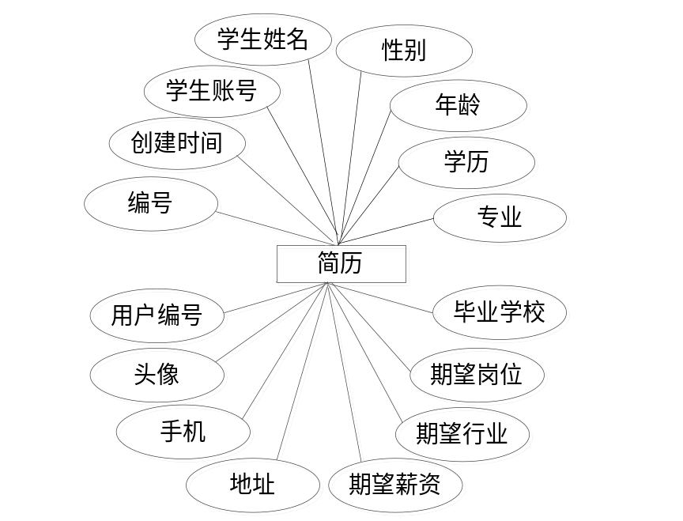
图4.4 简历信息实体属性图
（2）企业信息实体E- R图，如图4.5所示
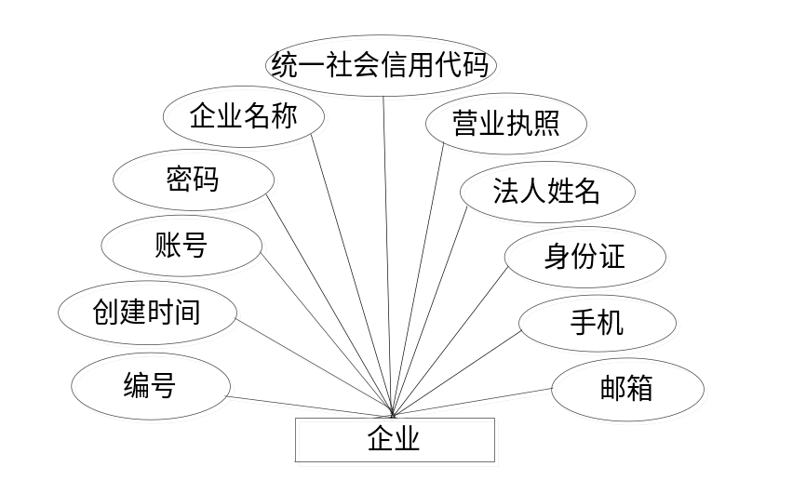
图4.5 企业信息实体属性图
（3）管理员信息实体E- R图，如图4.6所示
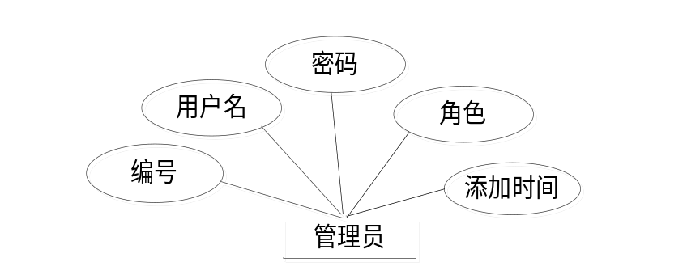
图4.6 管理员信息实体属性图
（4）学生信息实体E- R图，如图4.7所示
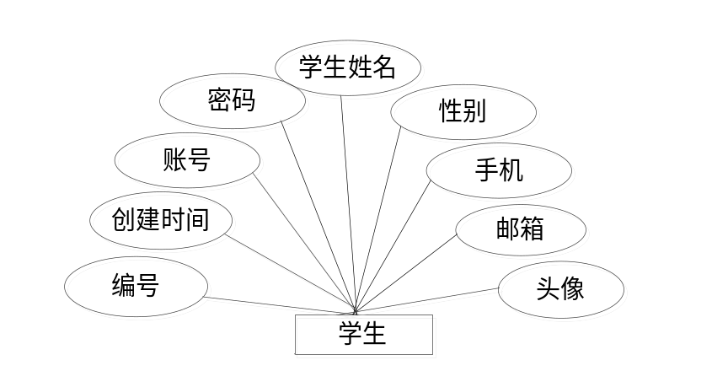
图4.7 学生信息实体属性图
（5）招聘实体E- R图，如图4.8所示
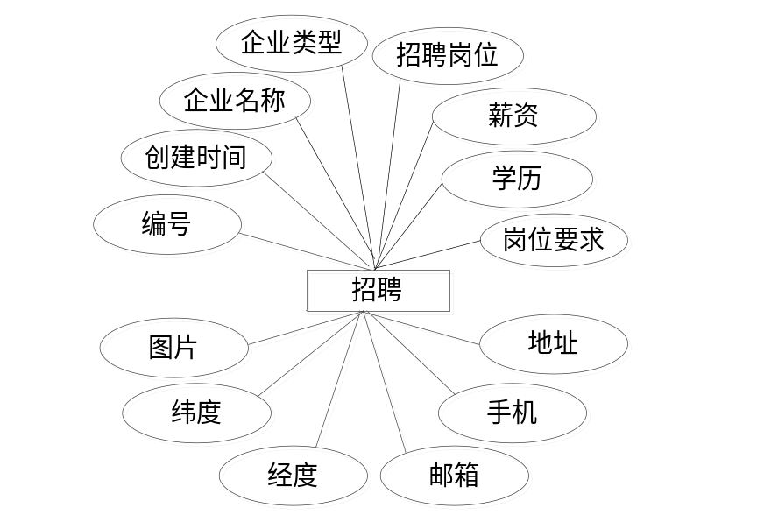
图4.8 招聘实体属性图

4.4.2 数据库表设计
本大学生就业平台微信小程序采用MYSQL数据库，数据库的功能主要是存储网站中所有数据，以便进行操作。关于数据库中的数据表如下：
表4.1 jianli简历信息表
序号 | 字段 | 描述 | 类型和长度 | 主键 | 是否可空
1 | id | 编号 | bigint(20) | 是 | 不允许
2 | addtime | 创建时间 | timestamp | 否 | 允许
3 | xueshengzhanghao | 学生账号 | varchar(200) | 否 | 允许
4 | xueshengxingming | 学生姓名 | varchar(200) | 否 | 允许
5 | xingbie | 性别 | varchar(200) | 否 | 允许
6 | nianling | 年龄 | varchar(200) | 否 | 允许
7 | xueli | 学历 | varchar(200) | 否 | 允许
8 | zhuanye` | 专业 | varchar(200) | 否 | 允许
9 | biyexuexiao | 毕业学校
10 | qiwanggangwei | 期望岗位 | varchar(200) | 否 | 允许
11 | qiwangxingye | 期望行业 | varchar(200) | 否 | 允许
12 | qiwangxinzi | 期望薪资 | varchar(200) | 否 | 允许
13 | dizhi | 地址 | varchar(200) | 否 | 允许
14 | shouji` | 手机 | varchar(200) | 否 | 允许
15 | touxiang | 头像 | varchar(200) | 否 | 允许
16 | userid | 用户编号 | bigint(20) | 否 | 允许

表4.2 qiye企业信息表
序号 | 字段 | 描述 | 类型和长度 | 主键 | 是否可空
1 | id | 编号 | bigint(20) | 是 | 不允许
2 | addtime | 创建时间 | timestamp | 否 | 允许
3 | zhanghao` | 账号 | varchar(200) | 否 | 允许
4 | `mima | 密码 | varchar(200) | 否 | 允许
5 | `qiyemingcheng | 企业名称 | varchar(200) | 否 | 允许
6 | tongyishehuixinyongdaima | 统一社会信用代码 | varchar(200) | 否 | 允许
7 | yingyezhizhao | 营业执照 | varchar(200) | 否 | 允许
8 | farenxingming ` | 法人姓名 | varchar(200) | 否 | 允许
9 | shenfenzheng ` | 身份证 | varchar(200) | 否 | 允许
10 | shouji` | 手机 | varchar(200) | 否 | 允许
11 | youxiang | 邮箱 | varchar(200) | 否 | 允许

表4.3 users管理员信息表
序号 | 字段 | 描述 | 类型和长度 | 主键 | 是否可空
1 | id | 编号 | bigint(20) | 是 | 不允许
2 | username | 用户名 | varchar(100) | 否 | 允许
3 | password | 密码 | varchar(100) | 否 | 允许
4 | role | 角色 | varchar(100) | 否 | 允许
5 | addtime | 添加时间 | timestamp | 否 | 允许

表4.4 xuesheng学生信息表
序号 | 字段 | 描述 | 类型和长度 | 主键 | 是否可空
1 | id | 编号 | bigint(20) | 是 | 不允许
2 | addtime | 创建时间 | timestamp | 否 | 允许
3 | xueshengzhanghao | 账号 | varchar(200) | 否 | 允许
4 | mima | 密码 | varchar(200) | 否 | 允许
5 | xueshengxingming | 学生姓名 | varchar(200) | 否 | 允许
6 | xingbie | 性别 | varchar(200) | 否 | 允许
7 | shouji` | 手机 | varchar(200) | 否 | 允许
8 | youxiang | 邮箱 | varchar(200) | 否 | 允许
9 | touxiang | 头像 | varchar(200) | 否 | 允许

表4.5 zhaopinxinxi招聘信息表
序号 | 字段 | 描述 | 类型和长度 | 主键 | 是否可空
1 | id | 编号 | bigint(20) | 是 | 不允许
2 | addtime | 创建时间 | timestamp | 否 | 允许
3 | qiyemingcheng | 企业名称 | varchar(200) | 否 | 允许
4 | qiyeleixing` | 企业类型 | varchar(200) | 否 | 允许
5 | zhaopingangwei | 招聘岗位 | varchar(200) | 否 | 允许
6 | xinzi | 薪资 | varchar(200) | 否 | 允许
7 | xueli | 学历 | varchar(200) | 否 | 允许
8 | gangweiyaoqiu` | 岗位要求 | longtext | 否 | 允许
9 | dizhi | 地址 | varchar(200) | 否 | 允许
10 | shouji | 手机 | varchar(200) | 否 | 允许
11 | youxiang | 邮箱 | varchar(200) | 否 | 允许
12 | tupian` | 图片 | varchar(200) | 否 | 允许
13 | longitude | 经度 | float | 否 | 允许
14 | latitude | 纬度 | float | 否 | 允许

第5章 系统的实现

5.1微信端功能模块的实现

5.1.1微信端登录界面
学生和企业均可进入微信端登录界面输入账号和密码，选择登录类型，进行登录操作，微信端登录界面展示如图5.1所示。
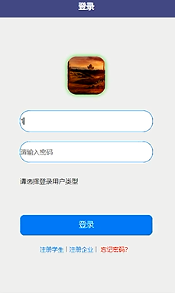
图5.1 微信端登录界面

5.1.2首页界面
学生和企业登录后可进入首页查看相关信息，首页界面展示如图5.2所示。
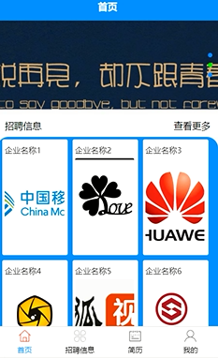
图5.2首页界面

5.1.3招聘详情界面
学生登录后可选择招聘查看详情信息，并可进行求职，招聘详情界面展示如图5.3所示。
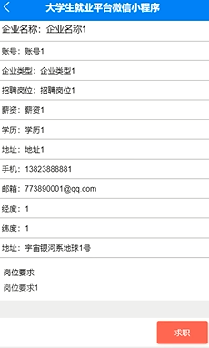
图5.3 招聘详情界面

5.1.4简历界面
学生登录后可管理个人简历信息，企业登录后可查看学生简历，简历界面展示如图5.4所示。
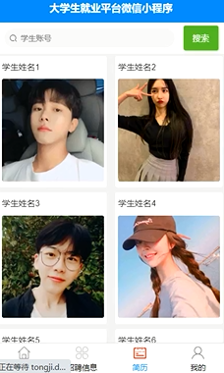
图5.4 简历界面

5.1.5用户反馈界面
学生和企业均可进入用户反馈界面进行添加用户反馈，用户反馈界面展示如图5.5所示。
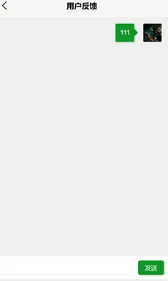
图5.5 用户反馈界面

5.1.6留言板界面
学生和企业均可进入留言板界面进行发布留言，留言板界面展示如图5.6所示。
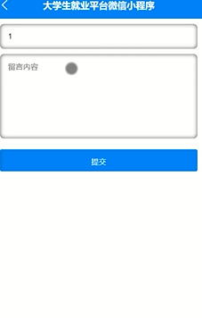
图5.6 留言板界面

5.2服务端功能模块的实现

5.2.1服务端登录界面
管理员和企业要想进入对应角色后台进行管理操作，必须进行登录，服务端登录界面展示如图5.7所示。
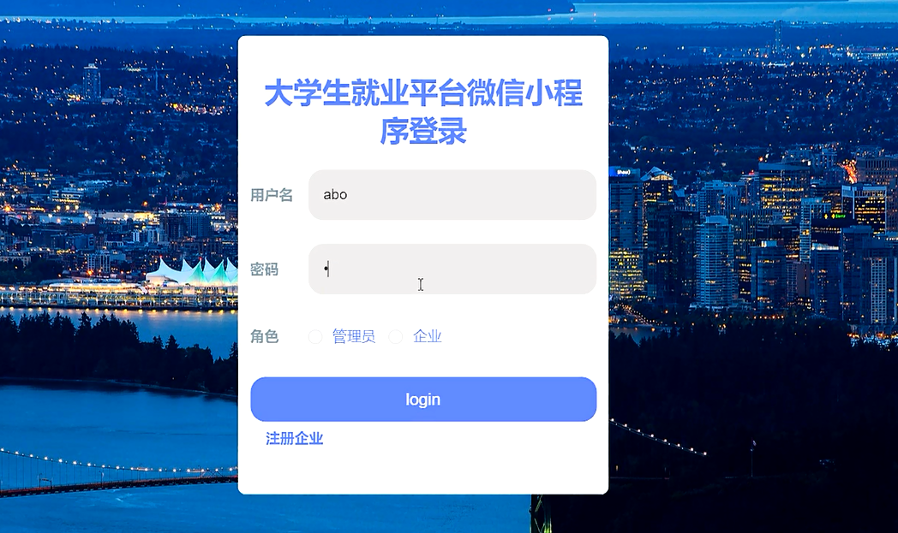
图5.7服务端登录界面

5.2.2学生管理界面
管理员可进行学生管理操作，可增删改查学生信息，学生管理界面如图5.8所示。
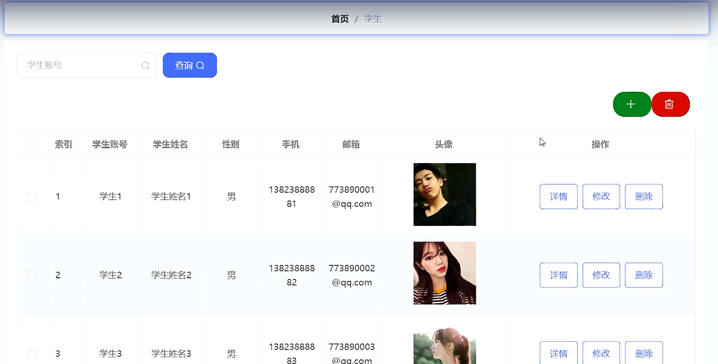
图5.8 用户管理界面

5.2.3企业管理界面
管理员在企业管理界面可查看所有企业信息，对已有企业信息可进行编辑和删除操作，同时也可添加企业信息，企业管理界面如图5.9所示。
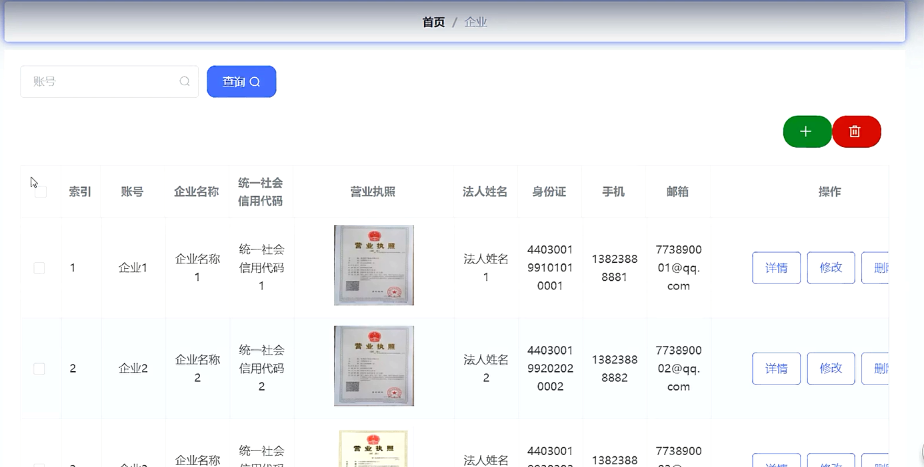
图5.9 企业管理界面

5.2.4企业类型管理界面
管理员能添加、修改和删除企业类型，企业类型管理界面展示如图5.10所示。
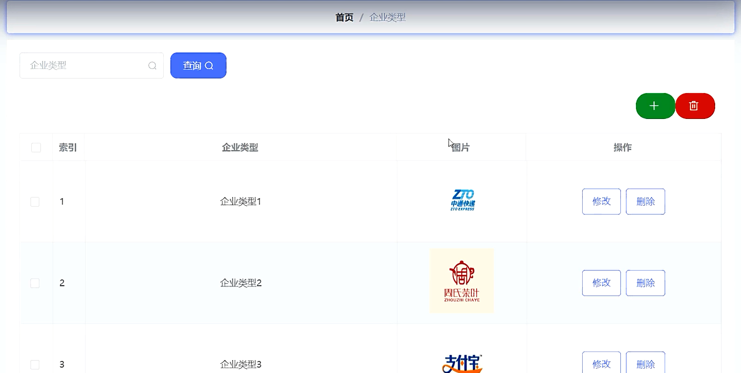
图5.10 企业类型管理界面

5.2.5留言板管理界面
管理员可查看学生和企业留言信息，并可对其进行回复和删除操作，留言板管理界面展示如图5.11所示。
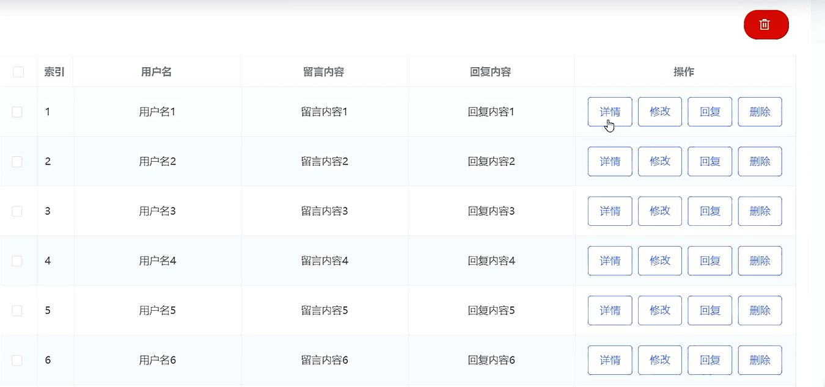
图5.11 留言板管理界面

5.2.6面试邀请管理界面
企业可进行面试邀请管理操作，面试邀请管理界面展示如图5.12所示。
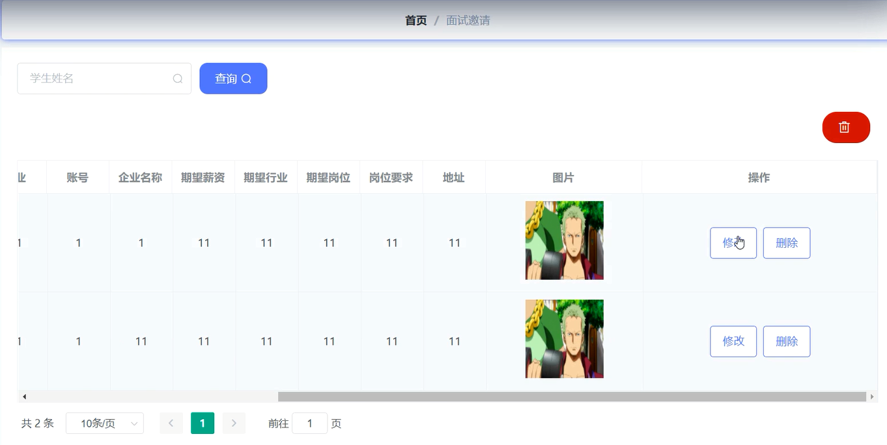
图5.12 面试邀请管理界面

第6章 系统测试

6.1 测试目的
软件系统测试的目的是通过测试找出在程序中的存在的错误信息和阻碍程序正常运转的安全隐患。这同时也是每一个系统软件测试的主要的规定，软件系统的应用过程中，发现一个重要的错误也是极具有很大的影响力的，一个好的测试的方案就为发展程序中存在的重大问题的；同样，一个成功的测试方案也就发现了迄今为止尚未发现的一个重要错误的测试。
程序设计不能保证没有错误，这是一个开发过程，在程序运行的过程中是不可避免的，但我们不能使这些错误始终存在于系统中，错误可能会造成无法估量的后果，如系统崩溃，安全信息，系统无法正常启动等，为了避免这些问题，我们需要测试程序，并发现这些问题，并纠正它们，并使系统更长时间稳定成熟，本章的作用是发现这些问题，并对其进行修改，虽然耗时费力，但长期非常重要和必要系统的开发。软件在设计后必须进行测试，调试过程中使用的方法是软件测试方法。在开发新软件时，系统测试是检查软件是否合格的关键步骤，以及是否符合设计目标的参考。测试主要是查看软件中数据的准确性，正确的操作与否，以及操作的结果，还有哪些方面需要改进。

6.2 测试整体步骤
测试的顺序就是先进行单元测试，这个测试没有问题之后，才是进行集成测试，紧接着就是进行程序的确认测试。接下来就对这几个在程序测试中占有一定分量的测试步骤进行阐述。
（1）单元测试
单元测试还有个只有极少数人知道的名字——模块测试。这个测试方法在程序编码过程中使用，每当程序员开发完成程序的一个功能模块之后，就要用到此测试方法，这个方法能够帮助开发人员及时发现并解决程序编码过程中产生的问题。能够帮助程序开发人员按照系统详细设计的说明书进行系统的功能开发操作。
（2）集成测试
集成测试又名组装测试，通常运用于程序的设计阶段的测试，如果程序是由各个模块组装而成的话，那么集成测试着重用来检测各个功能模块间的通信还有接口。
（3）确认测试
进入到这个测试环节，说明系统的功能大致上是不存在问题了，这个部分主要就是对系统功能进行再次确认，看看系统功能是不是符合需求规格说明书上面的内容，此外，也需要对程序的性能进行检测，还有系统具有的其他特点是不是都能满足用户的需求。如果系统是专门针对具体某个用户而开发的，那么系统的验收测试就是这个用户来进行，如果系统的使用者是许多用户的话，那么采用的就是Alpha测试和Beta测试来揭露错误。
（4）系统测试
已经通过确认测试的系统在这个时候就可以作为一个整体来进行测试了，这个部分考虑的因素就有测试的电脑的硬件因素，电脑上安装的软件因素，以及测试人员这个因素等。把这些因素结合在一起进行组装测试，还有确认测试等测试操作。

6.3 测试方法
运用黑盒子测试的测试办法，把各个不同功能的软件模板进行区分、管理。对于不同的模块独立的分装起来，在传统测试的时候要进行数据的统一测试，完成对系统的概要设计详细解读资料、需要解决的问题，及操作的详细应用说明等内容来视作测试的突破口，对测试的对象进行逐一对照检查，并针对单个的程序检测延伸至这个研发过程中单个及整个集成单元的检测中，要有规律有顺序的进行，不但可以缩短我们的工作时效，避免返工的操作，也可以对可用性负责，提高了可操作性和软件研发的实用性。通过对系统概要设计验证测试，测试系统的统一管理方式，对系统的各个功能模块以及系统的性能进行测试，验证系统的功能以及系统的性能。

6.4测试分析
经过对上述的测试结果分析，本大学生就业平台微信小程序满足用户的要求和需求。所有基本功能齐全，操作简单，系统运行性能良好，是一个值得推广的大学生就业平台。

第7章 总结
毕业设计是最能体现出我们所学知识的应用情况，是对我们大学期间所学知识的应用巩固和提高的时刻。设计本大学生就业平台微信小程序的过程不仅仅是对我学计算机知识的一次考验，更是对我运用所学知识解决处理现实问题能力的培养和锻炼。
本次开发的大学生就业平台微信小程序已经接近尾声阶段了，在这次独立完成毕业设计的期间，我自己体会到了很多的东西，另外我很想说的就是独立开发软件真的很能让人在开发期间得到锻炼，不管是需求分析，还是系统的设计以及系统功能详细实现还有最后的测试工作，每一步都要小心翼翼的完成，一步一步来，不然任何环节出现了差错，返工起来也很麻烦，开发系统过程中，遇到了很多的难题，比如大学生就业平台微信小程序需要具有什么样的功能，这个我还是思考了很久，后来同学给我提示了一下，参考别人做好的系统，看看人家设计了什么功能，自己就多多参考下，后来这个问题就很好解决了，最难的就是系统编码了，我这个人本来就比较粗心，编码出现很多不该出现的错误，不该打空格也不小心键盘空格键多敲了两下，整得自己老是程序运行出错，找了好久都没有解决，后来无奈找到室友帮忙看看，慢慢检查终于找到问题了，编码过程真的很心塞。还好东拼西凑总算完成了功能要求了。系统整体界面虽然不是很好看，但起码不花哨，用户使用起来整体感觉就是简洁，功能体验虽然有点啰嗦，但是需要的功能都已经具备了。
自己的身份目前还是学生，开发程序肯定是不会考虑周全，程序完成开发后也经过了一系列测试，整体来说还是没有发现明显的操作逻辑错误，自己在毕设制作过程中不仅知识有所增加，独立学习的能力也有所提高了，更重要的就是遇到问题向周边同学寻求帮助，这个是很有必要的。总的来说毕业设计的圆满完成，我真的觉得很自豪。
致 谢
在经过大学生就业平台微信小程序几个月的开发，我的毕业设计文档终于接近了尾声。在这几个月的过程中我把从导师以及图书馆中学到的相关的知识运用到系统的开发过程中。这个过程是对我所学知识的一个完整性的检验。其中发现了诸多的不足和缺点。但是我相信在经过长时间的磨练我会不断的开发出更好的信息系统。
能够按时完成这套大学生就业平台微信小程序的程序设计和相应文档的编写，我首先要感谢的是我的指导老师，指导老师的态度非常认真，我从指导老师那得到了及时和认真的帮助。指导老师给我指明了撰写的重点，开发的方向，文档编写的方法等各种技巧和知识。有了指导老师热情的帮助我的论文才能够顺利的去完成。经验丰富的指导老师给了我最大的帮助，再次对指导老师表示最忠心的感谢。
其次我还要感谢我的同学，我的父母，我的亲朋好友，感谢你们给与我大量的帮助和指导，是你们一直在默默鼓励我，帮助我。让我在不断的提高自己。
最后，感谢我的母校对我的悉心培养，祝母校的明天会更加美好辉煌！

参考文献
[1] 匡文波. 中国微信发展的量化研究[J]. 国际新闻界. 2014(05)
[2] 李鑫. 微信平台上的品牌营销策划研究[J]. 中小企业管理与科技(上旬刊). 2014(01) [3] 杨宁. 论微信公众平台在教辅出版中的应用[J]. 编辑之友. 2014(01)
[4] 付识睿. 微信公众平台在电视媒体中的发展现状[J]. 大众文艺. 2013(24) [5] 左佩佩. 微信营销存在的问题探析[J]. 中国商贸. 2013(36)
[6] 弓萍. 利用微信公众平台做好服务营销[J]. 现代营销(学苑版). 2013(10)
[7] 梅阳. 传统科技期刊微信公众平台的建设与经营[J]. 传播与版权. 2013(07)
[8] 张洪忠,朱蕗鋆. 微博、微信对传统媒体内容使用的影响[J]. 新闻记者. 2013(12) [9] 赵振祥,王洁. 微博与微信:基于媒介融合的比较研究[J]. 编辑之友. 2013(12)
[10] 刘世鹏.微信时代传统媒体面对的新趋势[J]. 全国商情(理论研究). 2013(22)
[11] 欧阳苗.在传播学视角下看微信传播模式利与弊[J]. 科技传播. 2014(22)
[12] 宋思斯.微信营销发展现状及对策[J]. 合作经济与科技. 2014(19)
[13] 向芹,魏华飞.利用微信平台,做好品牌管理[J]. 考试周刊. 2014(76)
[14] 匡登辉,郝晋清,柯岚馨.基于微信的学科服务营销研究[J]. 菜品馆工作与研究. 2014(09)
[15] 肖涧松.新媒体时代的微信营销策略研究[J]. 商业时代. 2014(23)
[16] 沈瀛.smart如此撬动6亿微信用户![J]. 成功营销. 2014(08)
[17] 么志丹.微信营销趋势分析[J]. 经营管理者. 2014(22)
[18] 张聪,刘晓宇,张志成.浅析微信出版[J]. 科技与出版. 2014(07)
[19] 张秋瑰.弱关系与强应用:社会化媒体的出版实践[J]. 出版发行研究. 2014(06)
[20] 庄宝玉.微信的网络营销模式探究[J]. 西部广播电视. 2014(11)

